ЛАБОРАТОРНАЯ РАБОТА №26. РЕШЕНИЕ ЗАДАЧ НА СОЗДАНИЕ КЛАССОВ СО СВОЙСТВАМИ.
• Разработать алгоритм и программу, реализующую простой класс на основе заданной структуры данных в соответствии с индивидуальным заданием.
• Разработать набор функций – членов класса вида (get, set и show).
• Функция main должна иллюстрировать использование разработанного класса.
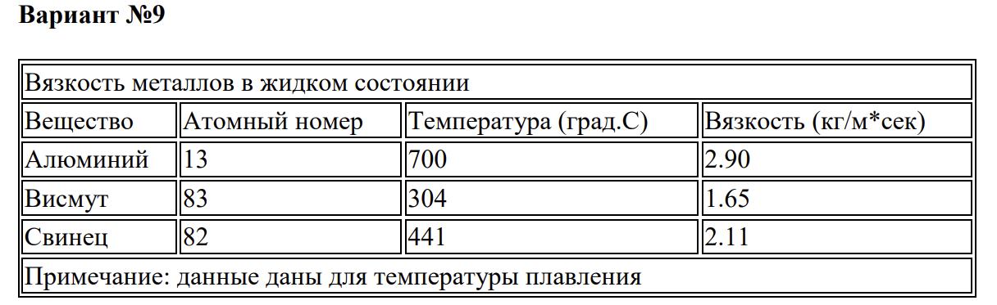
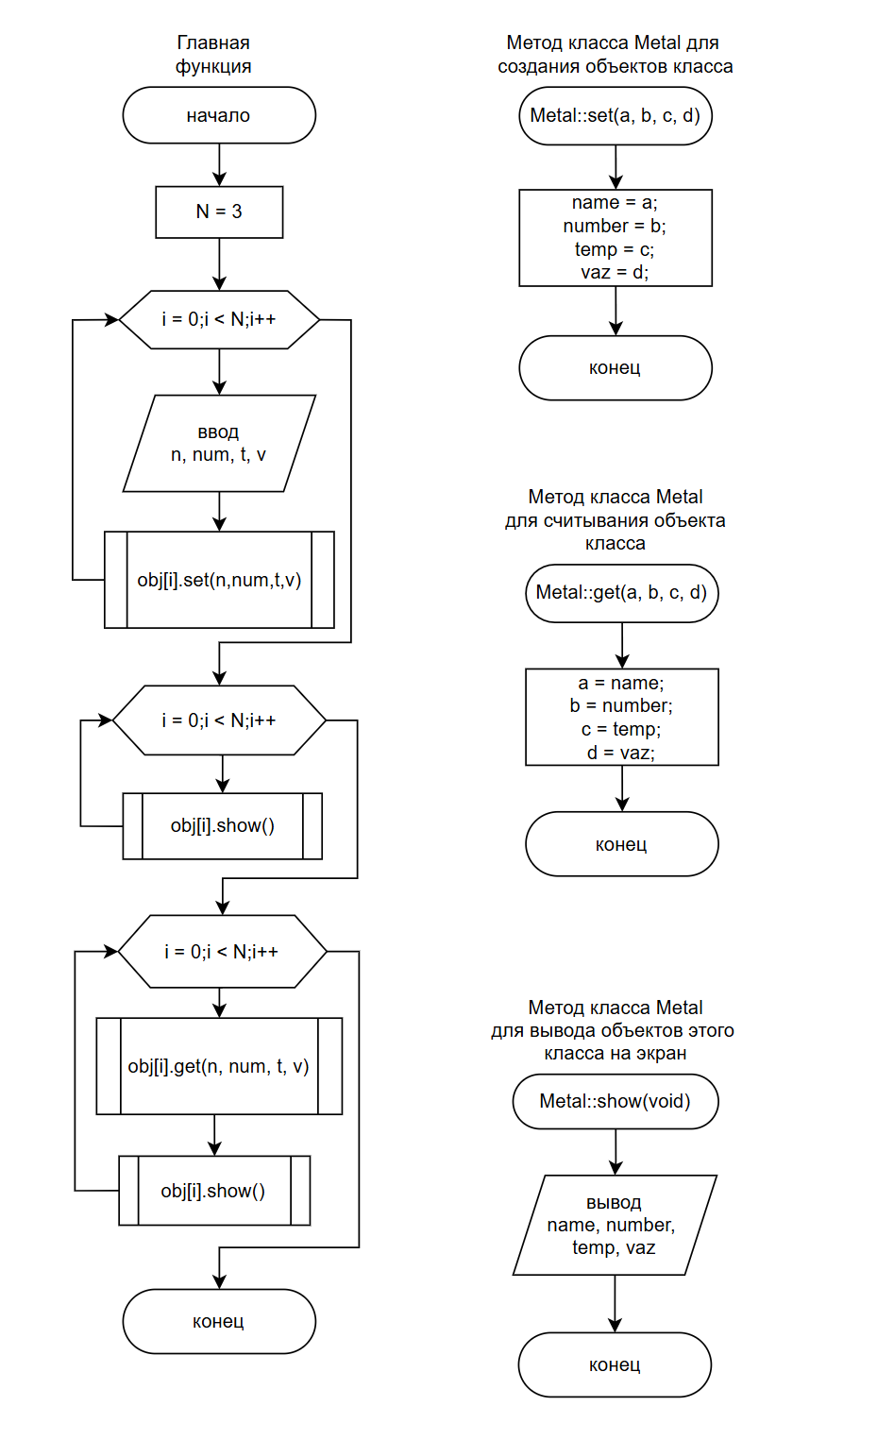
#include <iostream>
#include<string>
#include<iomanip>
#include<Windows.h>
using namespace std;

class Metal {
string name;
int number;
double temp;
double vaz;
public:
void set(string a, int b, double c, double d);
void get(string a, int b, double c, double d);
void show(void);
};

void Metal::set(string a, int b, double c, double d) {
name = a;
number = b;
temp = c;
vaz = d;
}

void Metal::get(string a, int b, double c, double d) {
a = name;
b = number;
c = temp;
d = vaz;
}
void Metal::show(void) {
cout << setw(8) << name << " | ";
cout << setw(13) << number << " | ";
cout << setw(20) << temp << " | ";
cout << setw(19) << vaz << " | ";
}

int main()
{
SetConsoleCP(1251);
SetConsoleOutputCP(1251);
string n;
int num, i,k;
double t, v;
const int N = 3;
Metal obj[N];
cout << "\nФункция SET\n";
for (i = 0;i < N;i++) {
cout << "\nВещество, Атомный номер, Температура (град.С), Вязкость (кг/м*сек): ";
cin >> n;
cin >> num;
cin >> t;
cin >> v;
obj[i].set(n, num, t, v);
}

cout << "\nФункция SHOW\n";
cout << "\nВещество | Атомный номер | Температура (град.С) | Вязкость (кг/м*сек) |\n";
cout << "=======================================================================\n";
for (i = 0;i < N;i++) {
obj[i].show();
cout << endl;
}
cout << "-----------------------------------------------------------------------\n";

cout << "\nФункция GET и SHOW:\n";
cout << "\nВещество | Атомный номер | Температура (град.С) | Вязкость (кг/м*сек) |\n";
cout << "=======================================================================\n";
for (i = 0;i < N;i++) {
obj[i].get(n, num, t, v);
obj[i].show();
cout << endl;
}
cout << "-----------------------------------------------------------------------\n";
}

